**Телеграм-бот «OkdeskBot»**

1. OkdeskBot - телеграмм бот для службы поддержки, приёма и обработки заявок.

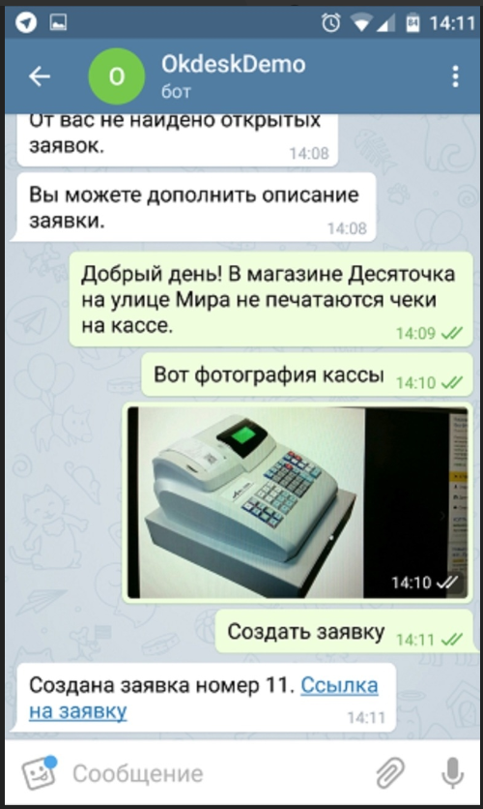

Рисунок 1 - OkdeskBot

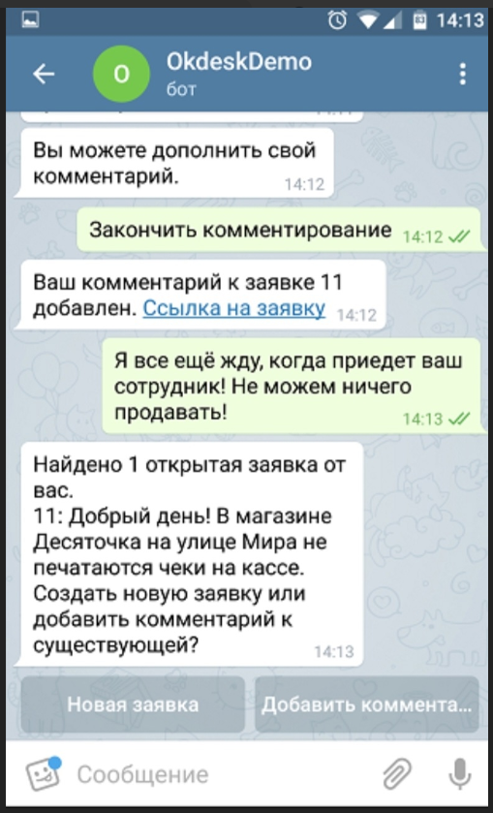

Рисунок 2 - OkdeskBot

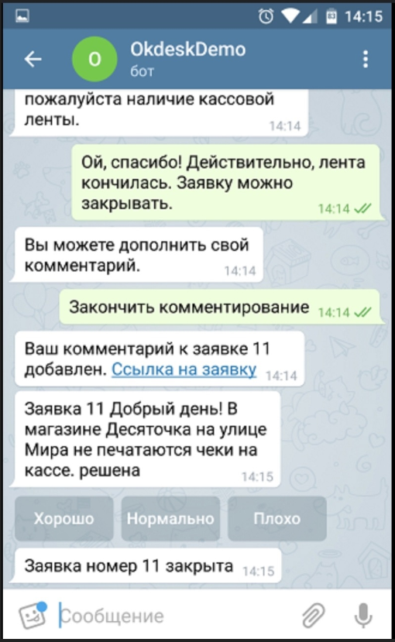

Рисунок 3 - OkdeskBot

Из плюсов можно выделить удобство использования. OkdeskBot предлагает простой и интуитивно понятный интерфейс, что делает его удобным в использовании для всех пользователей, так же быстрое получение ответов, благодаря автоматическому обработчику заявок, OkdeskBot способен быстро и эффективно отвечать на вопросы пользователей.

Из недостатков можно выделить, ограничение функционала, так как OkdeskBot предлагает базовый функционал для работы с заявками, что может ограничить возможности управления более сложными задачами.

**Телеграмм бот «Аpple.Service»**

1. «Аpple.Service» **-** телеграмм бот для сбора заявок на ремонт техники Apple.

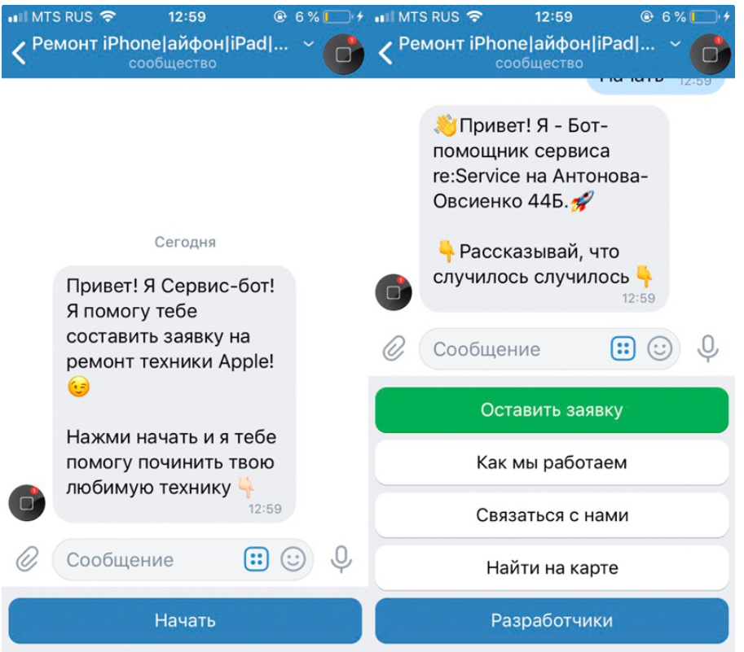

Рисунок 4 - Apple.Serice

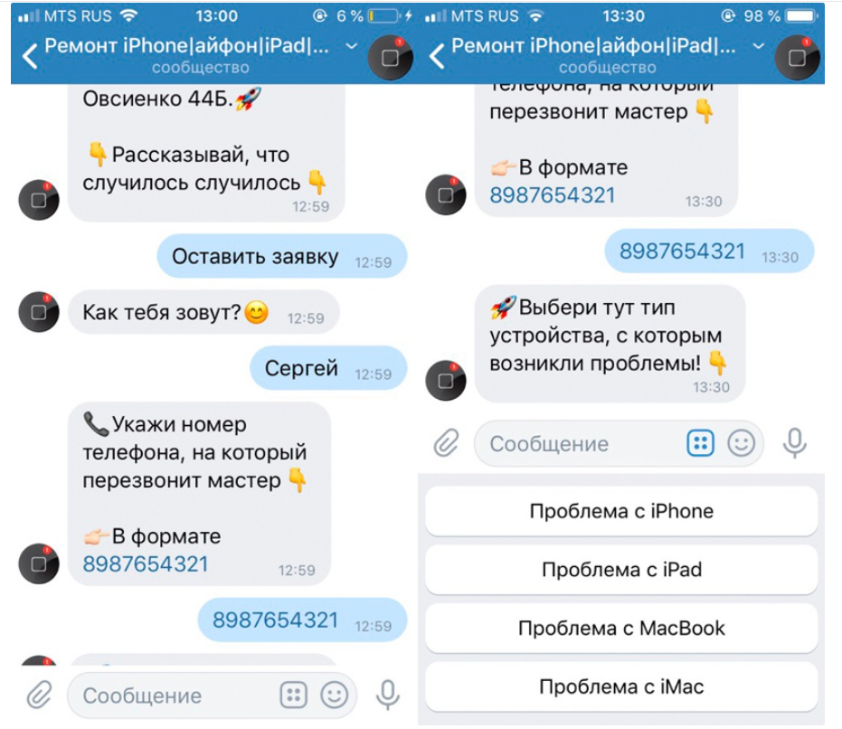

Рисунок 5 - Apple.Serice

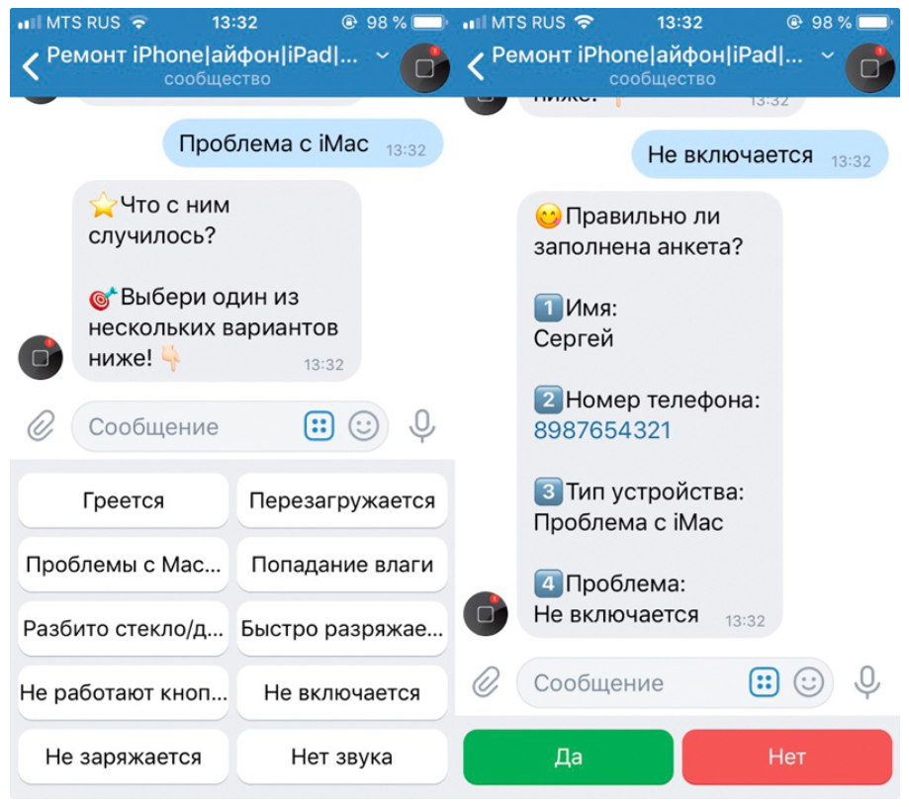

Рисунок 6 - Apple.Serice

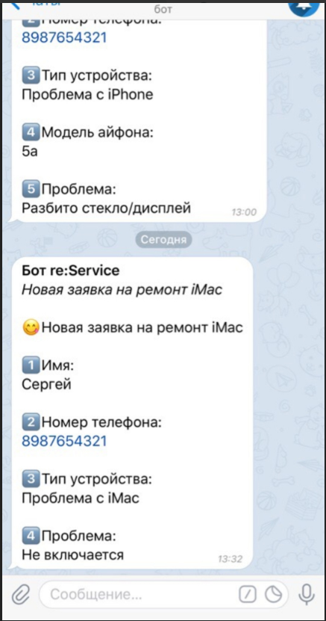

Рисунок 7 - Apple.Serice

Из плюсов бота можно выделить простоту использования. Бот позволяет пользователям легко и быстро подать заявку на ремонт техники Apple. Все необходимые поля присутствуют, и нет необходимости дополнительно взаимодействовать с оператором, также он автоматически принимает заявки, что позволяет оперативно начать их обработку.

Из минусов бот предназначен только для сбора заявок на ремонт техники Apple, и не предоставляет другие дополнительные услуги или возможности.